УДК 631.42

Загадки рек перигляциальной зоны: почвенно-геоморфологическое исследование бассейна Верхней Волги.

А.О. Макеев1, П.Г. Куст2, А.В. Русаков3, М.П. Лебедева2

1МГУ имени М.В. Ломоносова, Москва, makeevao@gmail.com; 2Почвенный институт им. В.В. Докучаева, Москва, m_verba@mail.ru; СПбГУ, Санкт-Петербург, spp-06@mail.ru.

Бассейн реки Волга в верхнем течении расположен в области московского оледенения и был полностью перекрыт ледниковыми отложениями. После деградации оледенения гидрографическая сеть формировалась заново, лишь на отдельных участках наследуя доледниковые долины, использовавшиеся реками как ложбины стока после отступания ледника. Участки доледникового террасового комплекса, перекрытые основной мореной представлены как ступени в рельефе долин. На участке между Калязином и Угличем плащ двучленных отложений (основная морена, перекрытая супесчано-песчаным покровным слоем) перекрывает моренные плато высотой до 145 м над уровнем моря, и спускается в долину Волги вплоть до уреза реки, перекрывая две террасовидные ступени на высотах 117-122 и 122 - 127 м над уровнем моря (Рисунок).

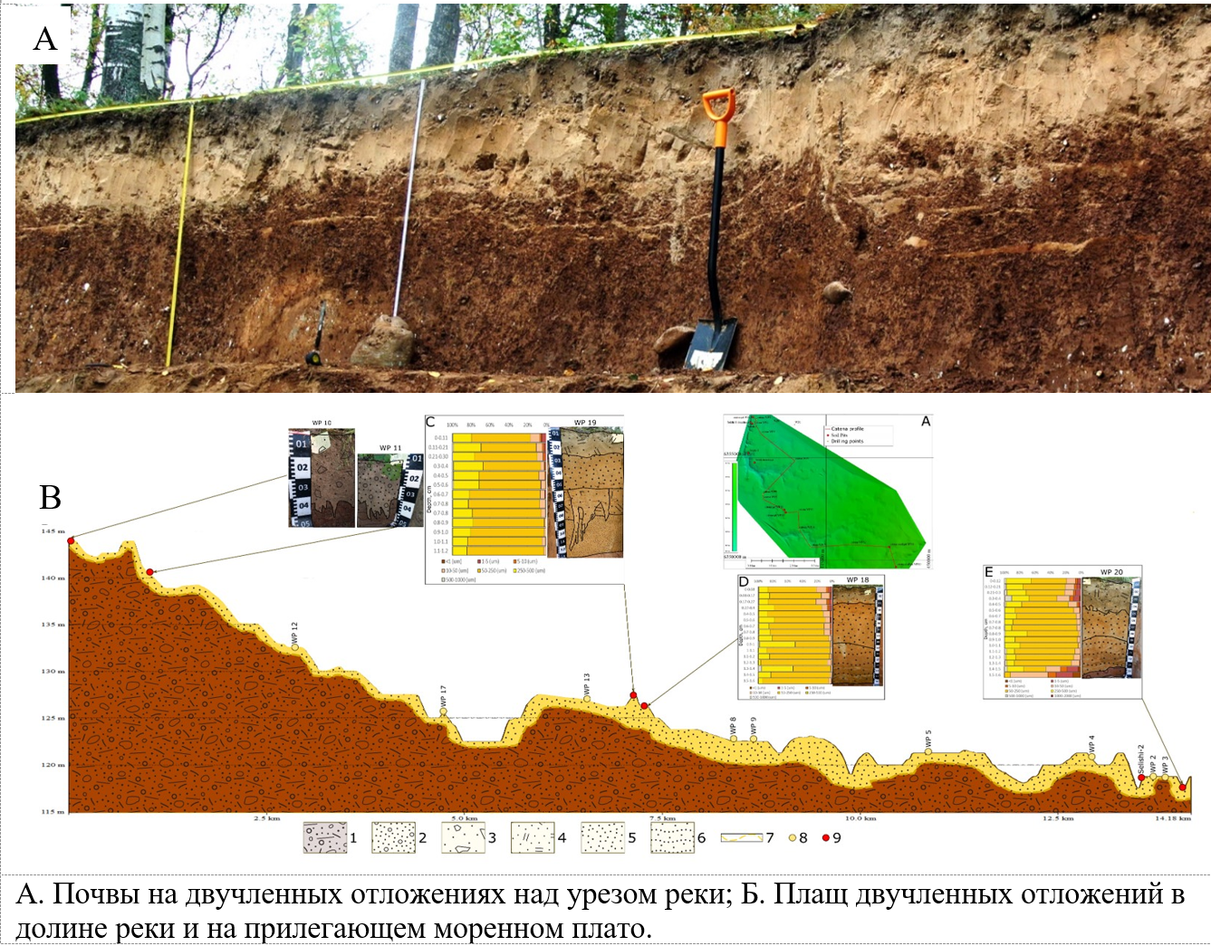

Почвы на двучленных отложениях в долине реки и на прилегающих плакорах характеризуются одинаковым набором почвенных признаков. Сингенетичные контакты покровного слоя со смежными отложениями (камовые пески московского возраста), и его покровное залегание, указывает на образование покровного слоя во время дегляциации и отложения основной морены. Это подтверждается и датировками покровного слоя на участках моренного плато, прилегающих к камовым холмам (полученная по методу оптической люминесценции дата составляет 157.63±9.37 тысяч лет назад). Таким образом, почвы на двучленных отложениях находились под воздействием гипергенных преобразований (почвообразование, криогенез) начиная с позднемосковского времени. В верхней толще морены представлена серия горизонтов BT, свойства которых в значительной степени формировались в микулинское межледниковье.

В позднем плейстоцене бассейн Верхней Волги входил в перигляциальную область валдайского оледенения. С деградацией валдайского ледника часто связывают распространение озер, заполняющих бассейн Верхней Волги до отметки 150 м над уровнем моря. Однако, озерные отложения в долине реки также отсутствуют, что указывает на ограниченное распространение позднеледниковых озер, обловленное локальными водоупорами. В позднеледниковье в условиях холодного и сухого климата произошла активизация эоловых процессов, что привело к частичной переработке покровного слоя двучленных отложений. В результате супесчано-пылеватый плащ эоловых осадков заполнил ложбины моренного рельефа. Также на террасовидных ступенях представлен дюнный рельеф. На участках с увеличенной мощностью покровного слоя почвы на двучленных отложениях оказались погребенными под слоем эоловых отложений мощностью до 2 м. Согласно результатам оптико-люминесцентного датирования по кварцу (Q OSL), активизация эоловой деятельности укладывается в диапазон 12.2±0.6 - 17.5±1.0 тысяч лет назад вне зависимости от приуроченности ко второй или третьей ступени. Таким образом, погребенные почвы оказались вне зоны действия голоценового почвообразования. Сопоставление почв в поверхностном и погребенном залегании подтверждает предположение о существенной роли почвообразования микулинского межледниковья в формировании свойств горизонтов BТ (структурная организация, многослойные кутаны).

Изучение почв на двучленных отложениях в бассейне Верхней Волги показало, что в их профиле ясно читается литологическая матрица, позволяющее оценить генезис и эволюцию почв, а также проводить реконструкцию природных обстановок позднеледниковья.

Работа проведена при финансовой поддержке РНФ (грант 23-17-00073).